4주차 예비보고서

전공: 컴퓨터공학과 학년: 2학년 학번: 20231561 이름: 심소현

**1.**

.................

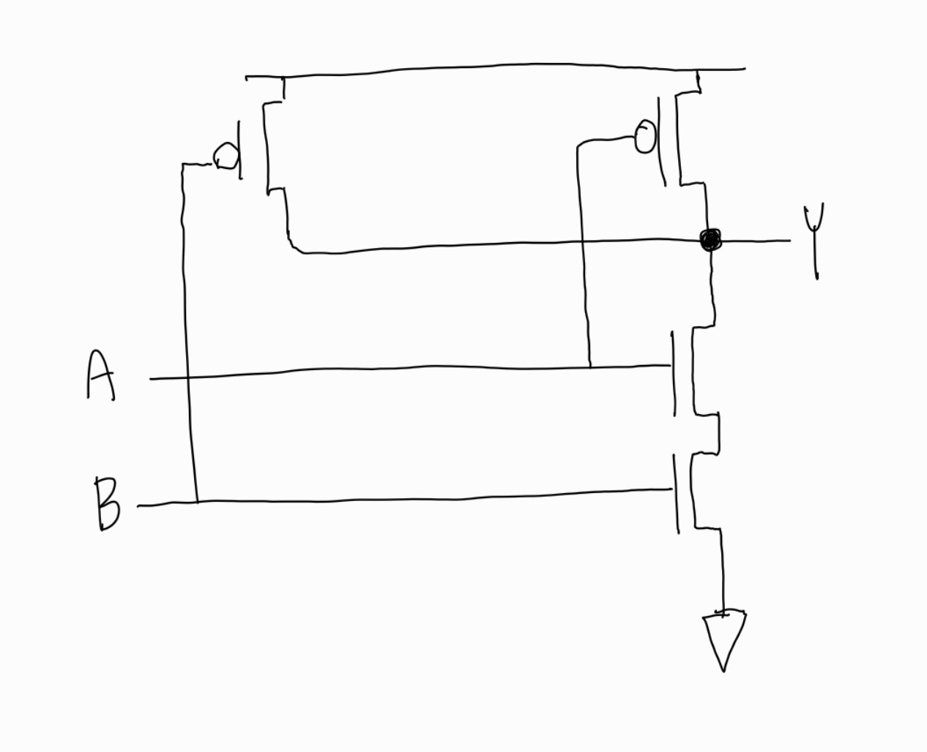 NAND gate

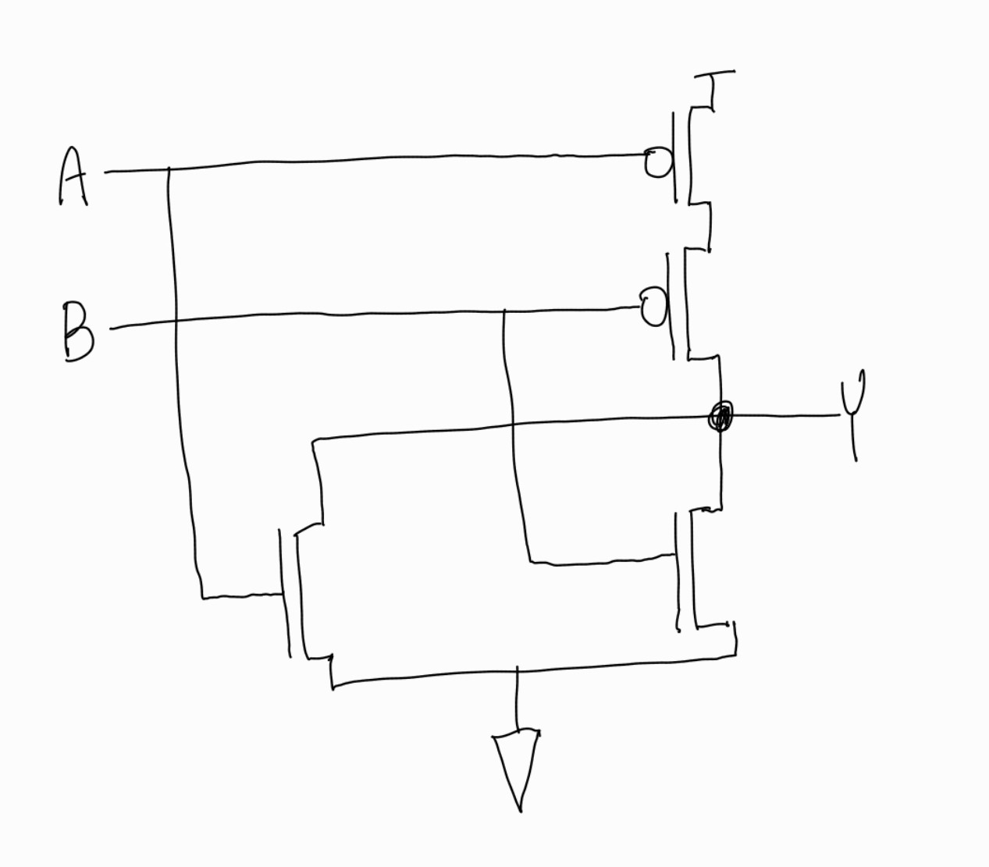 NOR gate

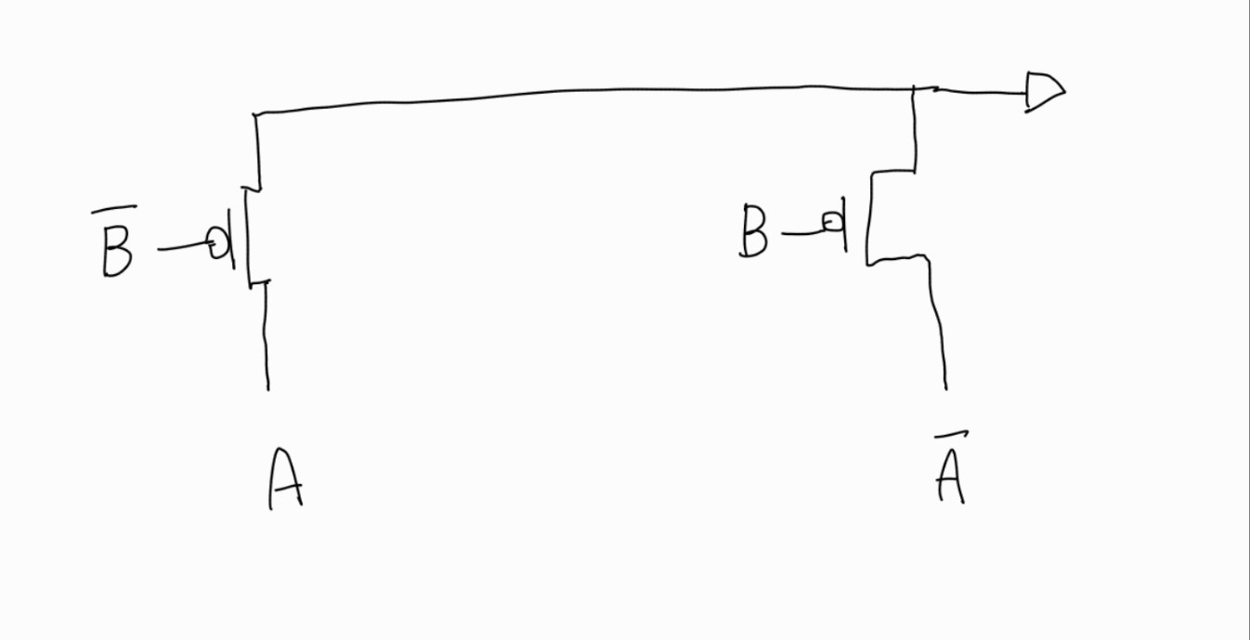 XOR gate

................

**2.**

.......................

NAND 논리 게이트는 주어진 입력 중 하나라도 0이 있다면 1을 출력한다. 따라서 입력이 모두 1인 경우에만 0을 출력한다. 입력이 두 개 일 때, 0과 0, 0과 1, 1과 0의 입력인 경우에는 1을 출력하고 입력이 1과 1인 경우에는 0을 출력한다고 볼 수 있다.

NOR 논리 게이트는 주어진 입력 중 하나라도 1이 있다면 0을 출력한다. 따라서 입력이 모두 0인 경우에만 1을 출력한다. 입력이 두 개 일 때, 입력이 0과 1, 1과 0, 1과 1이면 0을 출력하고 입력이 0과 0인 경우에는 1을 출력한다고 볼 수 있다.

XOR 논리 게이트는 주어진 입력값이 같으면 0을 출력하고, 다르면 1을 출력한다. 입력이 두 개 일 때, 입력이 0과 1, 1과 0이면 1을 출력하고 입력이 0과 0, 1과 1이면 0을 출력한다고 볼 수 있다.

.........................

**3.**

.......................

기본 논리게이트 AND는 입력된 두 값이 1일 때만 1을 출력하고, OR은 입력된 두 값 중 하나라도 1이 있으면 1을 출력한다. NOT는 입력된 값을 반전시킨다. NAND gate는 AND gate와는 반대로 입력된 두 값이 모두 1일 때만 0을 출력한다. NOR gate 또한 OR gate와 반대로 두 값 중 1이 하나라도 있으면 0을 출력한다. NOT gate는 다수의 입력값을 비교하는 논리게이트가 아니기에 비교가 어렵다.

.........................

**4.**

.......................

AND-OR-INVERT logic은 AND gate 계산을 거친 값들을 OR gate로 판명한다. AND-OR-INVERT (AOI)는 여러 신호를 하나의 신호로 만들어낼 수 있기 때문에 보드를 통한 회로를 구성할 때 공간의 차지를 줄여줄 수 있다. gate의 수를 효율적으로 줄일 수 있는 logic이기 때문에 AOI logic을 회로 구성에 사용하면 편리하다.

.........................

**5.**

.......................

XOR gate는 입력한 값들 중 1이 홀수이면 1을 출력한다고 볼 수 있다. 이 XOR gate를 구현하기 위해서 우선 입력된 두 값을 NAND gate로 비교하여 두 값 모두 1은 아닌지 확인한다. 그 후 OR gate로 비교하여 두 값이 모두 0은 아닌지 확인한다. 비교한 두 값을 AND gate로 비교한 값이 XOR gate의 출력값이다.

.........................

**6.**

.......................

이 외의 논리게이트로 XNOR gate라는 것도 있다. 이는 입력되는 값에 1이 짝수라면 1을 출력하고 그렇지 않으면 0을 출력한다. XOR gate와 반대로 작동하는 논리게이트이다. 입력이 2개라고 가정한다면 (0,0), (1,1)일 때 1을 출력하고 (0,1), (1,0)일 때 0을 출력한다고 볼 수 있다.

.........................